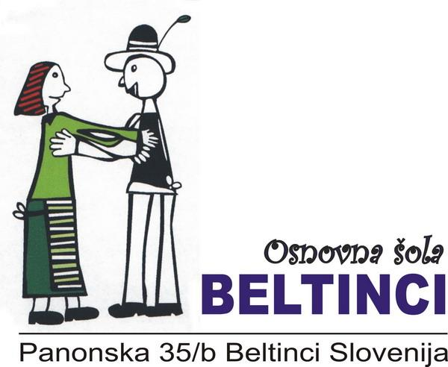

za

39. festival

Turizmu pomaga lastna glava

**T&T: Tradicija v trendu**





**Učenci turističnega podmladka na OŠ Beltinci:**

Kristina Medved, Eva Vörös, Taj Tivadar, Dorian Murat Lazič,

Sofija Žižek, Ema Poredoš, Kaja Erjavec, Ema Glavač

**Mentorice:** Mateja Horvat Duh, prof. slovenščine

Jasmina Štaus Žižek, prof. slovenščine

Nevenka Serdt, prof. angleščine in nemščine

Beltinci, šolsko leto 2024/25

**ZAHVALA**

Zahvala gre vsem, ki so nas kakorkoli podprli pri izdelavi naloge in promocijskega videospota ter nam omogočili udeležbo na tekmovanju in festivalu *Turizmu pomaga lastna glava*.

**KAZALO**

UVOD 4

ORGANIZACIJA 5

**1. KRAJ IN ČAS IZVEDBE** 5

**2. PRIJAVA** 6

**3. PRIHOD IN PARKIRANJE** 6

**4. SODELUJOČI PARTNERJI** 6

**5. TURISTIČNI PRODUKT** 9

TRŽENJE, PROMOVIRANJE IN OGLAŠEVANJE 16

FINANČNI NAČRT 18

POVZETEK 19

VIRI IN LITERATURA 21

# UVOD

Prekmurje je bogata in pestra pokrajina z izjemno kulturno dediščino. Vsebuje številne elemente, ki segajo od navad, običajev, tipične panonske arhitekture in zgodovine do kulinarike in umetnosti. V zadnjih desetletjih je prišlo do pomembne spremembe v načinu, kako se naša dediščina ohranja in predstavlja širši javnosti. Zavedamo se pomembnosti svojih korenin, zato težimo k razvoju turizma v domači občini.

Ko smo se pripravljali na festival *Turizmu pomaga lastna glava*, smo najprej pomislili na to, kako na inovativen in svež način predstaviti tradicijo domačega kraja. Ena od zanimivih možnosti, ki se nam je porodila, je vključevanje sodobnih umetniških izrazov, kot so grafiti, v predstavitev tradicionalnih motivov domačega kraja.

Grafiti, ki so bili dolgo časa povezani predvsem z urbano subkulturo in malo manj z vaškim življenjem, danes tudi pri nas postajajo način za izražanje identitete posameznika in družbe ter ohranjanje kulturnih vsebin. V tej nalogi smo raziskovali, kako bi lahko z grafiti kot umetniškimi izrazi uspešno prenesli motive kulturne dediščine Prekmurja v sodobni kontekst.

Naš turistični produkt je **grafit** in s prepoznavnim sloganom ***Top onej!*** tvori blagovno znamko, ki bo predstavljala našo občino. Na čisto novi blagovni znamki bomo delali tudi v prihodnosti – dokler ne postane prepoznaven znak naše občine.

***Top onej!***, ki predstavlja blagovno znamko in se dotika kulturne in naravne dediščine domačega kraja (mlin na reki Muri, beltinški grad, Cerkev sv. Ladislava, štorklja), smo ustvarili učenci. Prodajo produkta bomo izvedli tako, da ga bomo dodali na umetniško obdelane fotografije, posnete v naši občini. Fotografije bodo tiskane na majice s kratkimi rokavi, na večnamenske tekstilne vrečke in na obeske za ključe. Navedeni izdelki so izbrani še posebej pozorno – želeli smo namreč uporabiti v vsakdanjem življenju nepogrešljive predmete, ki imajo praktičen namen. Zbirka izdelkov je trajnostno naravnana.

Likovne igre s fotografijo in grafitom so izraz abstraktnega in modernega dojemanja domačega kraja skozi naše oči. V tem kontekstu pa nam, mladim, veliko pomeni tudi glasba. Napisali smo besedilo za pesem, ki je izvedena v rap glasbenem žanru (ritmično govorjenje besedila, ki se rima s prepoznavnim refrenom).

Kar naenkrat pa smo se zavedali, da imamo pravzaprav privilegij, saj poznamo dediščino naših prednikov, predvsem pa danost, da jo na spoštljiv način približamo svojim vrstnikom po Sloveniji.

# ORGANIZACIJA

Pri organizaciji promoviranja in prodaje našega produkta na terenu je potrebno upoštevati tudi organizacijska izhodišča:

* določitev kraja, časa dogodkov, na katerih bomo prodajali izdelke in ciljne skupine strank,
* vzpostavitev stika z organizatorji dogodkov (krajevne skupnosti, društva in druge institucije v občini),
* dogovor o rabi prostora (postavitev prodajne stojnice) in o morebitnem minimalnem poseganju v naravo.

Ideje, ki jih podmladkarji imamo, lahko uresničimo le tako, da se povezujemo z drugimi v lokalni skupnosti ali izven.

## **1. KRAJ IN ČAS IZVEDBE**

Člani turističnega podmladka smo za začetek opravili sestanek z ravnateljico naše šole in vodjo koncerta *Friški lüft* naši šoli. Predstavili smo jima obstoječo idejo in željo, da bi se pridružili, se predstavili in tržili naš turistični produkt na stojnici na šolskem koncertu, ki je odprt za javnost in dobro obiskan (učenci, učitelji, bivši učenci šole, starši, člani nastopajočih skupin in bandov …).

Dogovorili smo se, da bomo trženje in promocijo našega produkta začeli v mesecu juniju v okviru organiziranega šolskega koncerta Friški lüft, nato pa bi se delovanje razširilo tudi na druge prireditve, ki jih organizira občina, v okviru Zavoda za turizem in šport Beltinci.

Kraj prve izvedbe je športna površina ob naši šoli – ob nogometnem igrišču; s stojnico bomo v samem središču, na najbolj pretočni točki dogajanja.

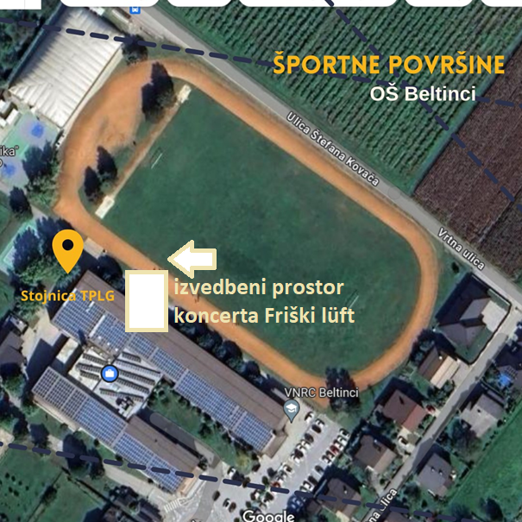

Prikaz prostora načrtovane prve prodaje (OŠ Beltinci)

## **2. PRIJAVA**

Predhodna prijava ali najava na koncert ni potrebna. Udeleženci bodo prejeli vabila, ki jih bo razposlala šola, vabilo bo objavljeno tudi na spletu in na oglasnih deskah po občini.

Vstopnina ni predvidena.

Starši, ki bodo na prireditvi prisotni, bodo sami poskrbeli za varstvo otrok. V primeru slabe vremenske napovedi bomo tudi naš dogodek preložili na ustreznejši dan (ki ga bo določil projektni partner).

## **3. PRIHOD IN PARKIRANJE**

Naši obiskovalci bodo lahko svoje avtomobile parkirali na vnaprej pripravljenih šolskih parkiriščih in v okolici šole.

## **4. SODELUJOČI PARTNERJI**

|  |
| --- |
| **OSNOVNA ŠOLA BELTINCI** |

JUNIJ

### - Friški lüft 2025

Koncert Friški lüft zaradi dobre energije in vzdušja, ki ga povzroča tik pred poletjem, postaja tradicija naše osnovne šole. Vsekakor je eden izmed vrhuncev šolskega leta in priznanje mladim glasbenikom za njihov trud, predanost in talent.

Naša šola se trudi, da bi imeli mladi glasbeniki možnost stopiti na oder in se predstaviti domačemu občinstvu. Skovanka Friški lüft se je porodila iz osnovne ideje, ki jo želimo predstaviti občinstvu. Friški lüft zato, ker smo vsi zunaj na svežem zraku; zato, ker se vsako leto na novo predstavijo mladi glasbeniki s svežimi idejami; in morda malo tudi zato, ker se preprosto … dobro sliši.

Mladi glasbeniki tako vsako leto ponovno dokažejo, da imajo izjemen talent ter gojijo iskreno strast do glasbe.

Koncert postaja priložnost za srečevanje mladih in starejših in je dokaz, da naša šola neguje in spodbuja razvoj mladih umetnikov.

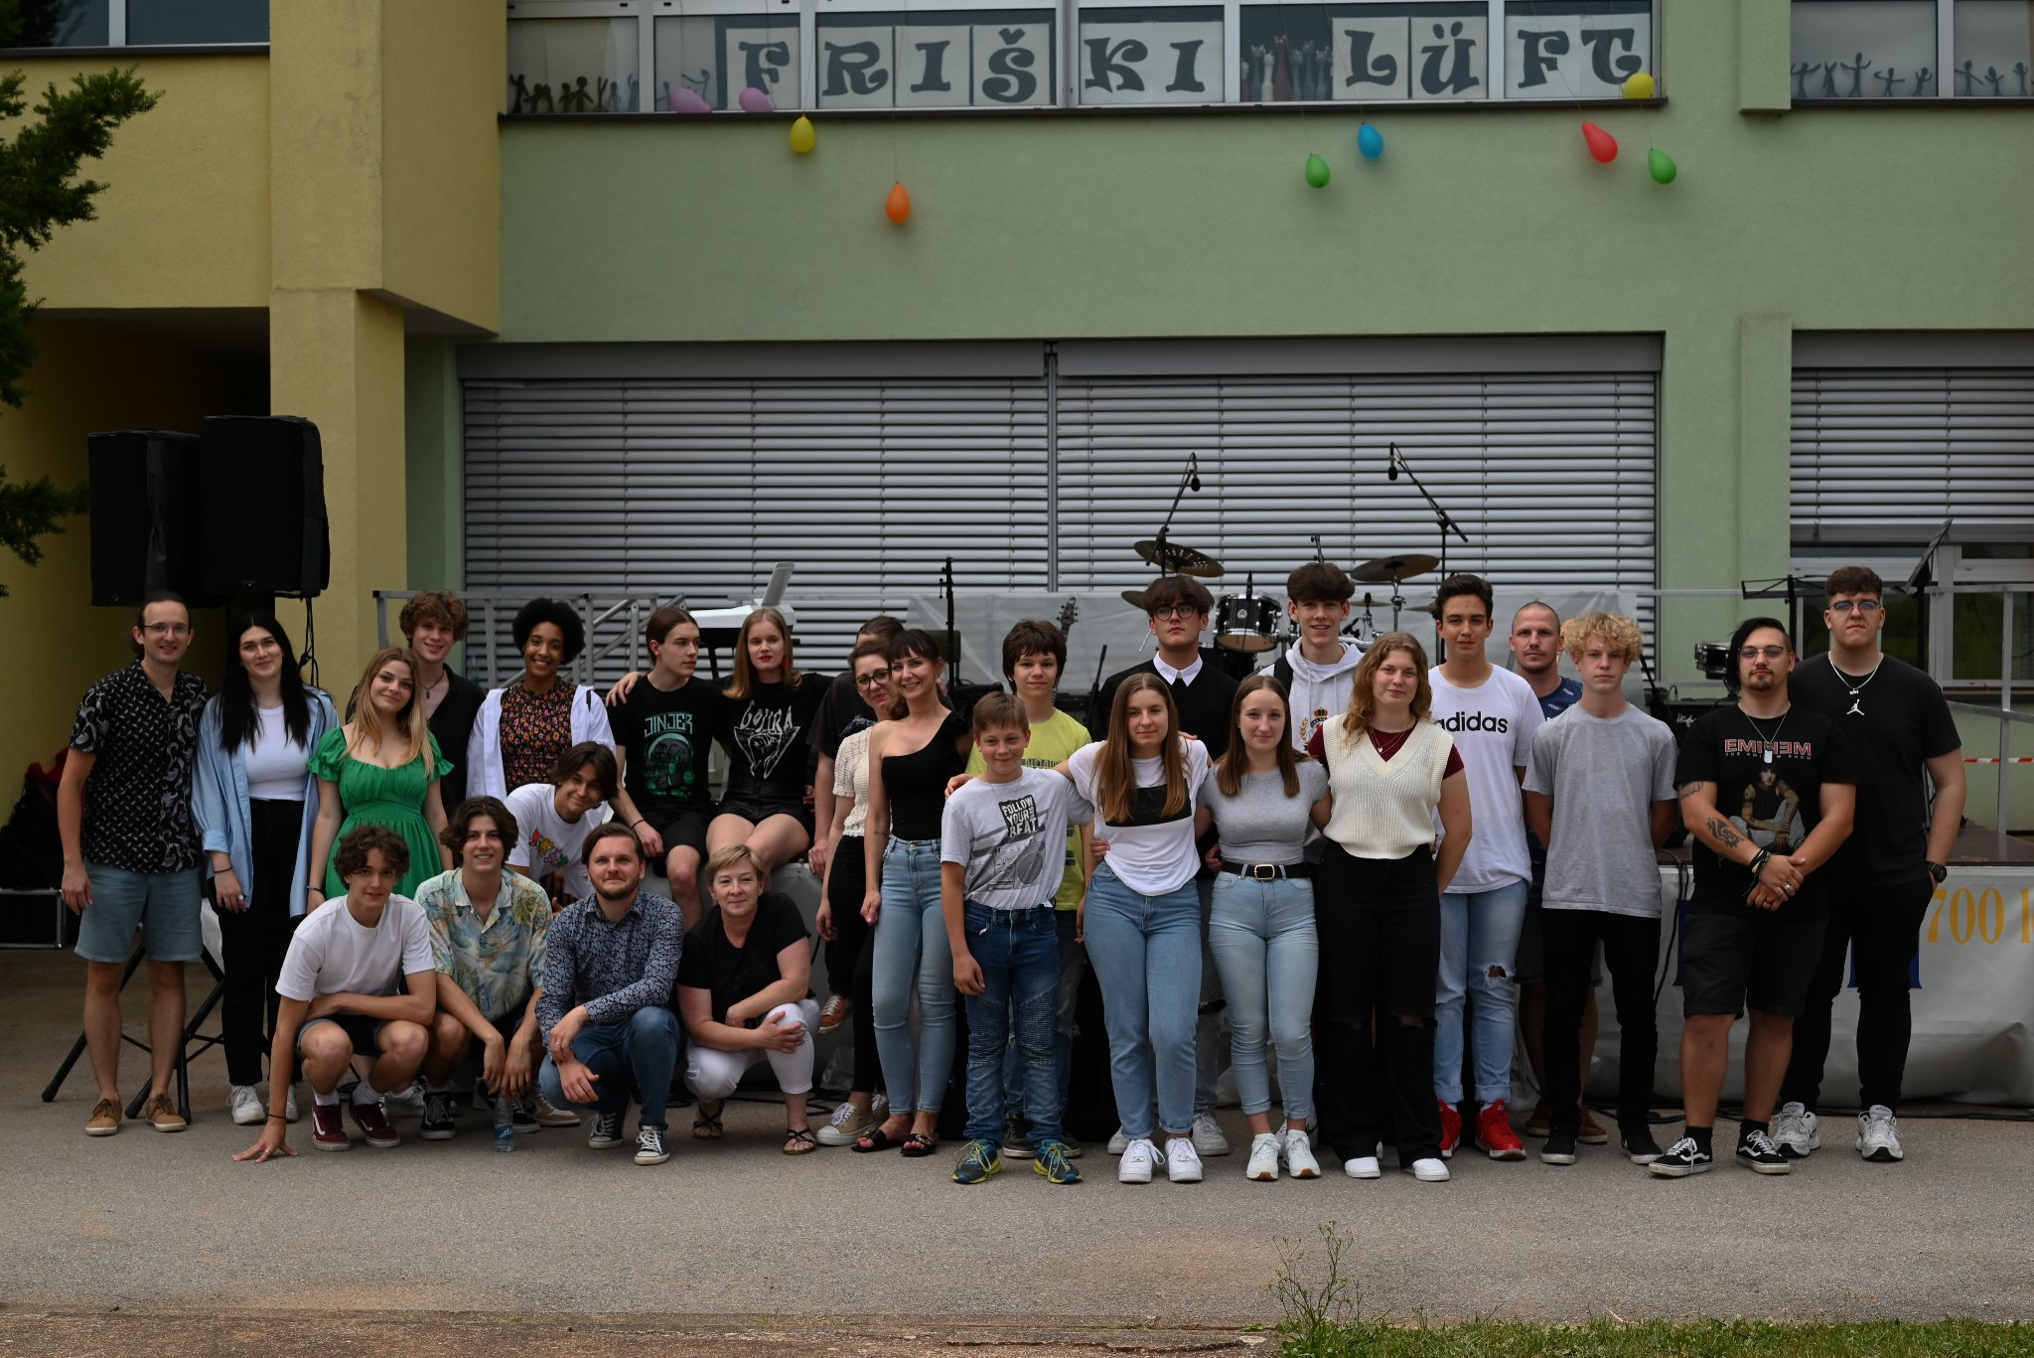

Friški lüft

Po prvem trženju in promociji se bo naše delovanje razširilo tudi na druge prireditve, ki jih organizira občina, v okviru Zavoda za turizem in šport Beltinci. Spodaj naštete prireditve v naši občini so zapisane v časovnem zaporedju in zajemajo čas od meseca julija do konca koledarskega leta:

|  |
| --- |
| **OBČINA BELTINCI** |

JULIJ

[**- Folklorni festival (Beltinci)**](https://www.beltinci.si/objava/959746)

AVGUST

**-** [**Büjraški dnevi (I**](https://www.beltinci.si/objava/966673)**žakovci)**

**-** [**Občinski praznik (B**](https://www.beltinci.si/objava/966677)**eltinci)**

**-** [**Državna proslava ob prazniku združitve prekmurskih Slovencev z matičnim**](https://www.beltinci.si/objava/966680) **narodom (Beltinci)**

**-** [**Pisatelji in reke - na valovih besed in glasbe**](https://www.beltinci.si/objava/975525) **(Ižakovci)**

**-** [**Glasbeno doživetje pod**](https://www.beltinci.si/objava/956245) **krošnjami (Beltinci)**

**-** [**Društvena razstava malih**](https://www.beltinci.si/objava/1016641) **živali (Beltinci)**

**- Veseli večer (Lipa)**

NOVEMBER

**-** [**Tržnica lokalnih**](https://www.beltinci.si/objava/1012284) **ponudnikov (Beltinci)**

**-** [**Osrednja regijska proslava ob državnem prazniku dnevu Rudolfa M**](https://www.beltinci.si/objava/1015830)**aistra (Dokležovje)**

DECEMBER

[**- Osrednja občinska slovesnost ob dnevu samostojnosti in**](https://www.beltinci.si/objava/1028791) **enotnosti (Beltinci)**

## **5. TURISTIČNI PRODUKT**

Naš turistični produkt bo v skladu s temo letošnjega festivala **T&T: Tradicija v trendu**.

Prekmurje je edinstven del Slovenije, ki se nahaja na severovzhodnem delu države, in je prežeto z zgodovinskimi vplivi različnih narodov. Nič drugače ni v občini Beltinci, saj naša kulturna dediščina vključuje številne arhitekturne spomenike: Cerkev sv. Ladislava, beltinski grad, mlin in tradicionalna prekmurska hiša, pa tudi bogato ljudsko umetnost, glasbo, običaje in kulinariko. Pomen te dediščine ni le v tem, da je del zgodovine, temveč tudi v tem, da oblikuje identiteto ljudi, ki danes živimo na tem območju.

Tradicionalne prekmurske jedi, kot so prekmurska gibanica, bujta repa, dödöli in druge, so del vsakodnevne kulture, ki povezuje ljudi in naš način življenja.

Poleg tega smo Prekmurci znani po svojih ljudskih običajih, kot so poroke, praznovanja, veselice ljudski plesi in melodije, ki imajo pomembno mesto v ohranjanju kulturne dediščine. Vse to ponuja bogat vir motivov, ki jih je mogoče uporabiti za ustvarjanje umetniških del, kot so grafiti, ki bodo pripomogli k ohranjanju in promociji tega kulturnega bogastva v sodobnem svetu. Ugotovili smo, da je naša dediščina zanimiva in ponuja ogromno možnosti; res je bilo težko izbrati nekaj dokončnega, ko imaš skorajda neskončno opcij lepih in reprezentativnih motivov.

V tolažbo nam je bilo predvsem dejstvo, da smo šele na začetku naše ustvarjalne poti in da bomo lahko v znamko ***Top onej!***  vključili še marsikaj.

Tradicijo želimo aktualizirati in jo združiti z novimi smermi, ki jih prinaša sodobni svet; in sodobni svet je med drugim prinesel tudi grafite …

Grafiti so do danes postali pomemben in uveljavljen umetniški izraz, ki združuje ustvarjalnost, subkulturo in jasno sporočilo. V preteklosti so bili pogosto povezani z uporniškimi in protestnimi sporočili, vendar so se skozi leta razvili v priznano umetniško obliko, ki je pogosto uporabljena za izražanje kulturnih in identitetnih tematik. Danes so grafiti vidni v mestih po vsem svetu, kjer služijo kot izraz lokalne identitete in/ali kot komentar na družbene in kulturne razmere.

Vključevanje grafitov v kontekst kulturne dediščine Prekmurja smo tudi mi videli kot način, kako ohraniti te tradicijo v sodobnosti. Umetniki, ki se ukvarjajo z grafiti, imajo sposobnost prenosa tradicionalnih motivov v novo okolje, ki je lahko dostopno širšim generacijam, še posebej mlajšim, ki pogosto ne prepoznajo vrednosti tradicije v svojih vsakodnevnih življenjih – in ravno v tem smo se našli pri ustvarjanju našega turističnega produkta.

Ob raziskovanju grafitne tehnike smo ugotovili, da združevanje le-te z realnimi fotografijami odpira zanimive in neskončne možnosti za umetniško izražanje:

1. **Digitalno kombiniranje** – Fotografijo in grafit lahko združimo s pomočjo preprostih digitalnih orodij (Microsoft Designer, Procreate). Grafit lahko narišemo z uporabo računalniškega programa in ga vstavimo v novo okolje, na fotografijo.
2. **Grafit na fotografiji** – Tiskana fotografija se lahko dopolni z grafitnimi elementi, npr. z risanjem po njej z markerji ali barvami v spreju. Tako nastanejo unikatne mešane tehnike.
3. **Projekcija grafita na fotografijo** – Z uporabo projektorja lahko grafitni dizajn projiciramo na veliko fotografijo ali objekt in ustvarimo dinamične vizualne učinke. Z grafitom lahko naprimer ponoči obsvetimo kulturne ali naravne znamenitosti.

Različne kombinacije dajejo močan vizualni učinek in omogočajo izražanje sporočil ali prenos reklamnih sloganov.

V tej nalogi smo se osredotočili na drugo možnost – grafit na fotografiji. Grafit lahko tako umestimo kamorkoli – tudi na površine, ki drugače nikakor ne bi bile primerne za grafitiranje.

Da smo prišli do teh ugotovitev, smo poskušali marsikaj ...



Prva podoba naše blagovne znamke

Hišnik nam je dovolil grafite narisati na vrata šolske garaže, ki so bila v postopku menjave. Zgornja fotografija prikazuje naš začetek.

**Slogan** ***Top onej!***

Slengovski izraz ***top*** pomeni nekaj izjemno dobrega, najboljšega ali vrhunskega. Pogosto se uporablja za pohvalo osebi, stvari ali dogodku. Izraz se uporablja v vsakdanjem govoru, na družbenih omrežjih in tudi v pop kulturi. Skratka, če je nekaj ***top***, pomeni, da je res super!

Narečni izraz ***onej*** je značilna prekmurska beseda s širokim obsegom. Izraža osebo, stvar, dogodek, dejanje …, ki se noče ali ne more imenovati. Primer rabe: *»Vaj, vejpa me ne onejaj s ten onejon zaj še ti!«* *(»Joj, saj pa me ne nadleguj/vznemirjaj s to stvarjo zdaj še ti!«)*

**Motivi za grafite, med katerimi smo izbirali**

1. arhitektura: fotografije, ki prikazujejo značilno prekmursko arhitekturo, kot so kmečke hiše, mlin na Muri, cerkev, grad … lahko izrazijo povezanost s preteklostjo. Tradicionalne oblike in podrobnosti so izražene v modernem grafitnem slogu, kar končnemu izgledu daje noto aktualnosti.

2. tradicionalne prekmurske jedi: prekmurska gibanica, bujta repa, dödöli in druge lokalne jedi so odličen vir za ustvarjanje živahnih, barvitih motivov. Fotografije, ki bi upodabljale te jedi, bi prikazovale kulinariko tega dela Slovenije.

3. narava Prekmurja: Prekmurje je znano po svoji naravni lepoti, ki vključuje reke, gozdove in polja in to bi odražali tudi naši motivi. Tudi živali so del narave; za upodobitev smo izbrali prekmursko štorkljo.

4. simboli in običaji: z motivi, povezanimi s prekmurskimi običaji, kot so plesi, poroke in praznovanja, bi vnesli elemente, ki bi tudi druge spomnili na pomembne kulturne dogodke v življenju Prekmurcev. Grafiti, ki ponazarjajo te rituale, bi dodali dimenzijo ohranjanja in oživljanja teh tradicij.

K sloganu smo dodali tudi ***digitalno srce*** – simbol ljubezni in spoštovanja. Želimo, da se obe vrednoti ohranita tudi v modernih digitalnih časih.

Izmed zgoraj naštetih smo za začetek v blagovno znamko ***Top onej!*** vključili mlin na reki Muri, štorkljo, Cerkev sv. Ladislava in grad.

|  |
| --- |
|  |

Mlina na reki Muri (Ižakovci)

|  |
| --- |
|  |

Cerkev sv. Ladislava (Beltinci)

|  |
| --- |
|  |

Grad (Beltinci)

|  |
| --- |
|  |

Štorklje (Prekmurje)

Na vsakem od štirih motivov iz Prekmurja je prilepljen razpoznaven simbol blagovne znamke; grafit ***Top onej!***:





Grafit se lahko na fotografijah pojavlja v različnih variacijah in barvah.

K prepoznavnosti blagovne znamke veliko pripomore tudi audio predstavitev. Mi smo si jo zamislili v obliki rap izvedbe z značilnim *jinglom* (napev, refren). Kjerkoli bo možno, bomo pesem predvajali hkrati s predstavitvijo blagovne znamke ***Top onej!***. Pri besedilu pesmi smo sodelovali vsi podmladkarji, izvedli so jo trije (rapanje: Dorian M. L., petje: Sofija Ž. in Kaja E.). Zvočni posnetek je objavljen v promocijskem videospotu; pesem ima naslov ***Prekmurski Flow: Top onej!***.

***Prekmurski Flow: Top onej!***

**Hej, zemi svinčnik, narijši preteklost,**

**grafit naj ožijvi, v barvaj je večnost.**

**Prekmurje tak na paperi zaživij,**

**naš top onej pa z nami in vami v srci gorij!**

**Hej, zemi svinčnik, narijši preteklost … (1x)**

Na paperi se rijše in pijše resnica,

kak štrk letij – prekmurska ptijca.

Müjra šepeče, mlin mele lepau,

tij pa hitro - hip-hop bit - pa barve v rokau,

čopič namoči, pa v zgodovino skoči -

stari moust, pletenka pa šunka,

od tvoje rouke porisana naj je še tünka.

**Hej, zemi svinčnik, narijši preteklost.**

**Hej, zemi svinčnik, narijši preteklost.**

Prekmursko srce vsemi je kos,

zatau naši grafiti **TOP ONEJ** so nej kakši štos,

so naša strast,

naše pijsane sanje,

trdno vrvlemo vanje,

da pistijli baudo slejd,

mogauče nas po njih prepoznal negda bau cejli svejt.

**Hej, zemi svinčnik, narijši preteklost,**

**grafit naj ožijvi, v barvaj je večnost.**

**Prekmurje tak na paperi zaživij,**

**naš top onej pa z nami in vami v srci gorij!**

**Hej, zemi svinčnik, narijši preteklost … (1x)**

Vključevanje grafitov (in glasbe) ponuja priložnost, da se kulturna dediščina tega območja aktualizira za današnje generacije; saj mlajše generacije pogosto bolj cenimo vizualne in audio umetnosti kot besedilne predstavitve.

Verjamemo, da lahko naš pristop omogoča povezovanje tradicije in sodobnosti ter prispeva k večji prepoznavnosti Prekmurja kot prostora, ki ga je vredno obiskati in spoznati.

# TRŽENJE, PROMOVIRANJE IN OGLAŠEVANJE

Zavedamo se, da je uspešno promoviranje turističnega produkta izrednega pomena za uspešnost prodaje. Pomembno se nam zdi, da so informacije o prodaji dostopne vsem ciljnim skupinam obiskovalcev, zato smo se obrnili na številne medije, organizatorja in druge, da bi z njihovo pomočjo na naše turistično vodenje pritegnili čim večjo množico ljudi.

Promoviranje turističnega produkta

* Naš produkt bomo v veliki meri promovirali s pomočjo OŠ Beltinci (koncert Friški lüft);
* Na internetni strani šole (objava turistične naloge in promocijskega videospota); vsi učenci naše šole bodo domov odnesli vabilo še v pisni obliki;

Na šolskem radiu – radijska ura in na šolskem blogu (kratko vabilo; v mesecu maju vnovično povabilo in objava v občinskem časopisu *Mali rijtar* (vabilo na prireditev)); v radijski uri bo uporabljen posnetek rapa ***Prekmurski Flow: Top onej***

* Vrtec Beltinci (naše vabilo bo na njihovi informacijski tabli ob vhodu in na spletni strani vrtca);
* Na internem kanalu K3 (vabilo na prireditev);
* Plakate in vabila bodo učenke turističnega podmladka izobesile na krajevnih oglasnih deskah, v Zdravstvenem domu Beltinci, Domu Janka Škrabana Beltinci, v trgovinama Spar in Mercator Beltinci, v kavarni Metropol Beltinci in v gostišču Zvezda Beltinci (dogovor z lastniki);
* Oblikovanje Facebook dogodka in posredovanje le-tega prijateljem, znancem (oblikovale ga bodo učenke turističnega podmladka), na šolski Twitter strani, ki jo ureja računalničarka šole;
* Velik del promoviranja bo prevzel organizator, ki bo v okviru koncerta Friški lüft na svojih spletnih straneh in preko številnih radijskih medijev (Murski val: število objav: 100, dolžina 40 s, namen: predstavitev); vključen bo posnetek rapa ***Prekmurski Flow: Top onej***
* Predstavitev naše ponudbe v Mercator centru, na festivalu *Turizmu pomaga lastna glava*.

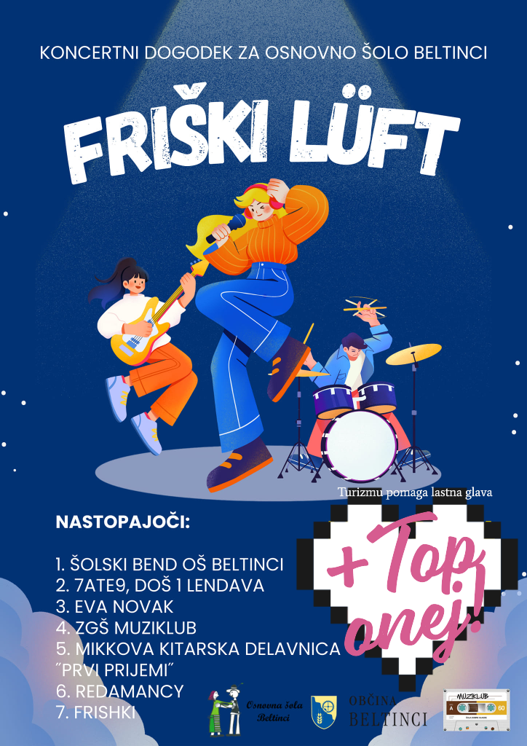Vabilo na koncert Friški lüft

# FINANČNI NAČRT

Naš namen je, da obiskovalcem ponudimo izdelke, na katerih bo natisnjen grafit različnih motivov, kar pa je seveda povezano tudi s stroški. Stroške bosta v celoti pokrili naša osnovna šola in Občina Beltinci; g. župan kot častni pokrovitelj.

Finančni vložek:

* OŠ Beltinci – organizacija, tiskanje vabil, promocija; papir (A4 format), kartoni (20 kom), črne in barvne kartuše za tiskalnik (2 + 2), barvni spreji in laki, akrilne barve, pripomočki za izdelavo turistične stojnice in spominkov, nakup izdelkov (leseni obeski (200 kom));
* Občina Beltinci – nakup izdelkov (tekstilne nakupovalne vrečke (200 kom), majice na kratke rokave (200 kom), izposoja prodajne stojnice, promoviranje.

Naš končni turistični produkt bo v finančnem smislu prinesel pozitivno poslovanje. 20 % cene vsakega prodanega izdelka bomo darovali v šolski denarni sklad, 80 % pa v nakup novih izdelkov za nadaljnjo prodajo.

|  |  |  |
| --- | --- | --- |
| **Nabavna cena** | **Količina** | **Prodajna cena – trženje** |
| Tekstilna vrečka za večkratno uporabo  2 evra + 0,50 evra tiskanje = 2,50 evra | 200 kom | 10 evrov/vrečka |
| Majice s kratkimi rokavi  5 evrov + 0,50 evra tiskanje = 5,50 evra | 200 kom | 15 evrov/majica |
| Obeski za ključe  0,50 evra + 0,50 evra tiskanje = 1 evro | 200 kom | 5 evrov/obesek |

# POVZETEK

ŠOLA: Osnovna šola Beltinci, Panonska ulica 35b, 9231 Beltinci

tel: 02 541 31 00 fax: 02 541 31 12 e-mail: tajnistvo@osbeltinci.si

**NASLOV RAZISKOVALNE NALOGE: Top onej!**

Učenci turističnega podmladka na OŠ Beltinci:

**1. Kristina Medved, 9. c**

**2. Eva Vöroš, 9. c**

**3. Dorian Murat Lazič, 9. c**

**4. Taj Tivadar, 9. c**

**5. Sofija Žižek, 7. c**

**6. Ema Poredoš, 7. a**

**7. Kaja Erjavec, 7. b**

**8. Ema Glavač, 7. b**

**Mentorice:** Mateja Horvat Duh, prof. slovenščine

Jasmina Štaus Žižek, prof. slovenščine

Nevenka Serdt, prof. angleščine in nemščine

**Povzetek**

V občini Beltinci dajemo velik poudarek turizmu; veliko turističnih idej iz preteklih turističnih nalog smo že uresničili, kar se je izkazalo za dobrodošlo popestritev mnogih prireditev v občini. Cilj naše turistične naloge je, da čim bolje predstavimo kulturno in naravno dediščino našega kraja, ki bi postala zanimiva tudi za naše sovrstnike iz drugih krajev in regij. Odločili smo se, da s pomočjo grafitov in rap glasbe našo tradicijo postavimo v sodoben kontekst, zato je naš turistični produkt naravnan inovativno.

S pomočjo našega produkta bomo v prvi vrsti poskrbeli za popestritev koncerta Friški lüft, ki poteka v izvedbi OŠ Beltinci, nato pa bomo našo ponudbo razširili tudi na druge prireditve v občini Beltinci, ki se bodo izvajale tekom leta.

**Ključne besede:** tradicija, trend, grafit, Friški lüft, kulturna in naravna dediščina

**ZAKLJUČEK**

Ob zaključevanju turistične naloge smo se učenci turističnega podmladka ozirali nazaj in ugotavljali, da je bil čas, ki smo ga porabili za izdelavo naše naloge, porabljen koristno in kvalitetno. Spoznali smo, da se s pravo podlago (turističnim produktom), malo domišljije in pomoči sodelujočih partnerjev, ljudi z vizijo, da doseči marsikaj. Tako je nastala dobra in predvsem izvedljiva ideja, s katero bomo tradicijo lahko ohranili zanimivo in v trendu. Naučili smo se, da se s pomočjo dobrega sodelovanja, predvsem pa jasno zastavljenih ciljev, da premikati meje še naprej.

# VIRI IN LITERATURA

Bedjanič, M., Činč Juhant, B., Denac D., 2002: *Narava Slovenije. Mura in Prekmurje.* Ljubljana: Prirodoslovni muzej.

Gnezda, Z., Pojbič, J., 2010: *Zakladnica beltinskega podeželja: turistični vodnik po občini Beltinci.* Beltinci: Zavod za turizem in kulturo.

<https://ulca.si/wp-content/uploads/2024/06/Urban-Art-Jam-smernice-za-grafiti-aktivnosti.pdf>; (pridobljeno 10. 12. 2024)

<http://pefprints.pef.uni-lj.si/5362/1/Grafiti_v_Ljubljani_in_okolici_-__Lea_Gr%C4%8Dar.pdf>;

(pridobljeno 10. 12. 2024)

<https://visitpomurje.eu/>; (pridobljeno 1. 12. 2024)

<https://www.youtube.com/watch?v=nNoEQrgyAZk>; (pridobljeno dne 3. 2. 2025)

<https://www.youtube.com/watch?v=riMwjlhF2W8>; (pridobljeno dne 4. 2. 2025)